Качества, помогающие специалисту избежать эмоционального выгорания.  - Хорошее здоровье и сознательная, целенаправленная забота о своем физическом состоянии (постоянные занятия спортом, здоровый образ жизни); высокая самооценка и уверенность в себе, своих способностях и возможностях.  - Опыт успешного преодоления профессионального стресса; способность конструктивно меняться в напряженных условиях; высокая мобильность; открытость; общительность; самостоятельность; стремление опираться на собственные силы.  - Способность формировать и поддерживать в себе позитивные, оптимистичные установки и ценности – как в отношении самих себя, так и других людей и жизни вообще. | Что такое «выгорание»?  Эмоциональное выгорание — это состояние физического, эмоционального, умственного истощения, это выработанный личностью механизм психологической защиты в форме полного или частичного исключения эмоций в ответ на психотравмирующие воздействия.  Почему оно происходит?!  - Особая ответственность педагога за выполнение своих профессиональных функций;  - Загруженность рабочего дня;  - Высокие эмоциональные и интеллектуальные нагрузки;  - Чувствительность к имеющимся трудностям;  - Неблагоприятные социальные условия и психологическая обстановка дома или на работе;  - Требование творческого отношение к профессиональной деятельности  Признаки эмоционального выгорания:  - Истощение, усталость;  - бессонница;  - негативные установки по отношению к ученикам, коллегам;  - уменьшение аппетита или переедание;  - пренебрежение исполнением своих обязанностей;  - негативная самооценка;  - усиление агрессивности. | Профилактика ПРОФЕССИОНАЛЬНОГО выгорания  - Маслова Вероника ПО-1931
8. Находите время для себя, вы имеете право не только на работу, но и на частную жизнь.  9. «Свободное время педагога – это корень, питающий ветви педагогического творчества», — писал В.А. Сухомлинский.  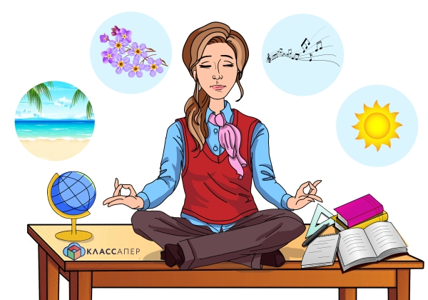  10. У вас нет хобби? Обязательно найдите себе занятие по душе. Запишитесь на какие-нибудь курсы, не связанные с вашей профессиональной деятельностью. | Как избежать встречи с эмоциональным выгоранием.  - Относитесь к жизни позитивно. Помните психологическое правило: если можешь изменить ситуацию – измени ее, не можешь изменить обстоятельства – измени к ним отношение.  - Будьте внимательны к себе.  - Почаще прислушивайтесь к своему внутреннему голосу..  - Заботьтесь о себе: стремитесь к равновесию и гармонии, ведите здоровый образ жизни, удовлетворяйте свои потребности в общении.  - Высыпайтесь!.  - Любите себя или по крайней мере старайтесь себе нравиться.  - Подбирайте дело по себе: сообразно своим склонностям и возможностям. Это позволит вам обрести себя, поверить в свои силы. | 